绝密★启用前 试卷类型 :A
2011年高考文综第三次模拟考试试题7
本试卷分第 Ⅰ 卷 ( 选择题 ) 和第 Ⅱ 卷 ( 非选择题 ) 两部分。第Ⅰ卷1至8页，第Ⅱ卷9至12页。
第 I 卷
说明：1. 答题前请仔细阅读答题卡上的“注意事项”，按照“注意事项”的规定答题。
2. 做选择题时，如需改动，请用橡皮将原做题擦干净，再涂选其它答案标号。
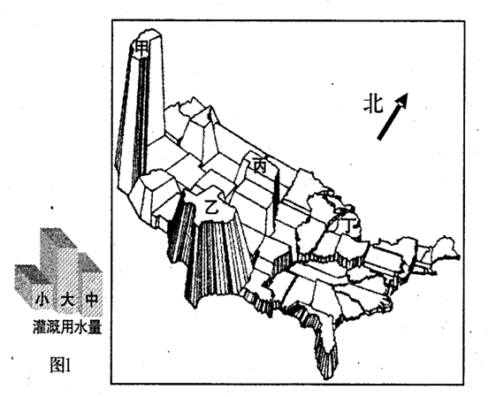
3. 本卷共 35 小题，每小题 4 分，共 140 分。
读某国灌溉用水量示意图（图1），据此回答1—2题。
- 图1中的蔬菜水果和灌溉农业区位于
A．甲 B.乙 C.丙 D.丁
2.丁地区灌溉用水量较少的原因是
①气候较湿润 ②河流湖泊众多
③以耐旱作物为主 ④以乳畜业为主
A.①② B.②③ C.②④ D.①④
改革开放以来，我国国有企业在区域经济增长中的比例不断下降。以下为部分省级行政区国有企业总产值的比例(1990年)及其变化(1990—1997年)图，读图回答3-4题。
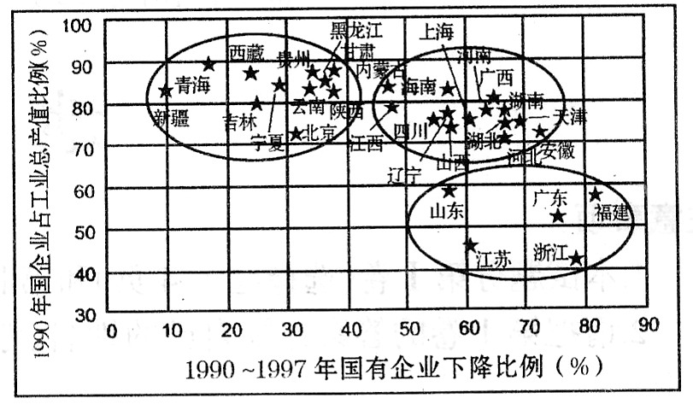
3.下列国有企业发展状况属于“高比例、高下降”类的一组省级行政区是
A．川、豫、湘 B．鲁、苏、粤
C．青、藏、内蒙古 D．吉、京、滇
4．国有企业发展属于“低比例、高下降”类的省区，其共同的区位优势是
A．地势平坦，企业占地容易获得
B．处于沿海位置，较容易吸引外资
C．内河航运发达，便于原料运进
D．省内劳动力丰富，不需外来迁入
下图为7月底北纬30°附近海平面气压分布折线图（单位百帕），读图回答5～7题。
5．图中①②③④四点中，属于夏威夷高压的是
A．① B．② C．③ D．④
6．该月份限制甲、乙、丙、丁四地农业发展的主要因素，正确的是
A．甲地—洪涝灾害
B．乙地—干旱少雨
90°
180°
0°
90°
990
1010
1030
30⁰N
③
①
④
②
甲

乙
丙

丁

C．丙地—水源不足
D．丁地—光照不足
7．此月份以下四组城市气候特征基本相似的是
A．墨尔本、阿拉木图
B．罗马、开普敦
C．加尔各答、布宜诺斯艾利斯
D．武汉、洛杉矶
8．关于图中内容的叙述，正确的是

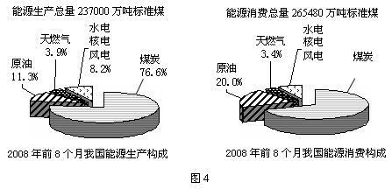
8.3%
68.3%

A．我国能源生产与消费基本持平
B．我国石油消费量大约是生产量的2倍
C．我国西气东输工程的气源地主要是西藏和新疆
D．在各种能源构成中生产量大于消费量的是水电、核电和风电
阅读我国某省级行政区域图（图5），图中虚线表示晨昏线，且与赤道夹角为66.5°，M、N、P、Q表示该行政区域的四至点，G为该区域中心城市，a、b、c、d、e为五条连接该城市的铁路,回答9～11题。
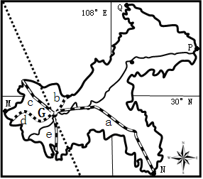
9．abde四条铁路线中，运输煤炭和春节期间返乡民工所占比例最大的铁路线分别是
图5
A．e、b B．b、d C．b、a D．e、a
10．从G城市起飞两架飞机，分别沿所在纬线圈和经线圈飞行一周，则所穿过的板块数目相差数目是
A．0 B．1 C．2 D．3
11．不久后，G城市天文爱好者观察到北极星，则下列说法正确的是
A．四至点日出时间由早到晚的顺序为：NQPM
B．该地区主要河道中航标灯闪烁明亮
C．此时，埃及金字塔影子朝向为东南方
D．南极大陆外围季节性冰冻线范围扩大
- 在“国学大师”文怀沙先生书房内有一块匾额，匾额上有“正、清、和”三个大字，这三个字体现了老先生对传统文化的崇尚。下列有关解释正确的是
A．正、清、和分别是道、佛、儒的精神内涵
B．正、清、和分别是法、佛、道的精神内涵
C．正、清、和分别是儒、道、佛的精神内涵
D．正、清、和分别是法、道、儒的精神内涵
- 2008年6月14日，是我国第三个“文化遗产日”。国家文物局组织了“走进历史，感知文明”活动，一批文物保护志愿者实地考察了我国现存的一些石窟艺术宝库。下列说法不符合史实的是 A．石窟艺术是古代劳动人民创造并留下的文化瑰宝
B．龙门石窟佛像具有中原文化的特征
C．敦煌莫高窟内大多是佛教特别盛行的魏晋南北朝时期的作品
D．敦煌壁画《胡旋舞》能体现出受周边地区影响的艺术特色
- 下列各项表述中，正确的是
A．明成祖派遣郑和七次下西洋
B．新文化运动在国内外产生了巨大影响
C．麦哲伦在1522年环球航行取得成功
D．联邦德国于1949年加入北大西洋公约组织
- 在中国历史上，曾推动秦国走向强盛的重农抑商政策，到了清末却成了社会经济发展的绊脚石。中外历史上与此类似的经济政策还包括
①美国实行的自由放任政策 ②列宁提出并实施的新经济政策
③斯大林时期高度集中经济体制 ④中国农村的家庭联产承包责任制
A．①②③ B．①③ C．②③ D．①③④
- 鲁迅说：“至于中国所谓的手段，在我看来，有时也应该说有的，但绝非‘以夷制夷’，倒是想‘以夷制华’。然而，夷又哪有这么愚笨呢，却先来一套‘以华制华’给你看”。中国近代史上能体现以夷制夷、以夷制华、以华制华三种策略的历史事件分别是
A. 甲午战争，太平天国，辛丑条约。 B. 辛丑条约，太平天国，甲午战争。
C. 太平天国，辛丑条约，甲午战争。 D. 甲午战争，辛丑条约，太平天国
- 有学者认为，政治体制能够有效推动中国现代化，应该符合三个条件：一是具有有效的权威控制能力；二是具有相当的市场导向性；三是具有制度创新的能力。下列关于中国近现代史上四种政治模式的表述，不正确的是
A.晚清（百日维新）模式一一缺乏有效的权威控制能力和制度创新能力
B.孙中山模式（议会民主）一一既有有效的权威控制能力又具有制度创新的能力
C.毛泽东模式一一具有全面有效的权威控制能力但基本上排斥市场导向性
D.邓小平模式一一既有有效的权威控制能力又有市场导向性和制度创新的能力
- 1929—1933年西方国家面临空前的经济危机时，苏联取得了经济建设的巨大成就；1979年西方国家面临经济危机时，中国经济开始迅速发展。出现这种情况的相同原因是
A 当时两国社会生产力较高
B 当时两国都推行高度集中的计划经济体制
C 当时两国都充分借鉴了西方的先进生产技术和生产关系
D 当时两国都与资本主义世界市场缺乏联系
- 1857年3月8日，美国纽约成衣工上街游行，要求实行10小时工作制，实现妇女平等权利，1908年3月8日，美国纽约妇女再次发起“面包与玫瑰”游行，要求选举权，改善工作条件，禁止童工。第二国际和第三国际先后都确定3月8日为国际妇女节，1977年，联合国建议各国每年都纪念国际妇女节，为争取妇女权利和国际和平而斗争。以上材料说明
A 国际妇女节距今已有150多年的历史
B 国际妇女节只是属于无产阶级妇女的节日
C 通过国际妇女节的设立，妇女的权益得到了保障
D 通过斗争与努力，妇女权益日益受到广泛重视
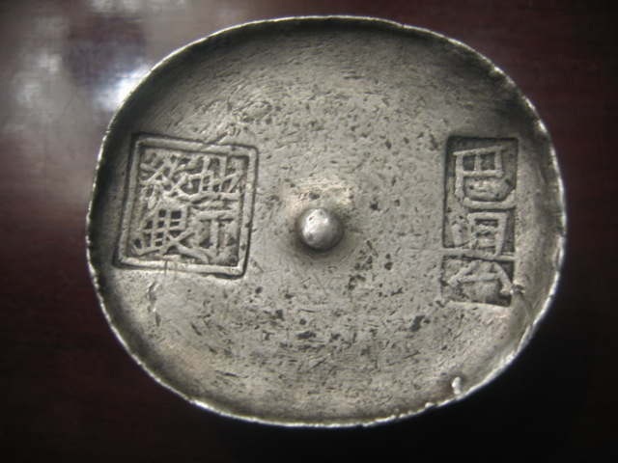
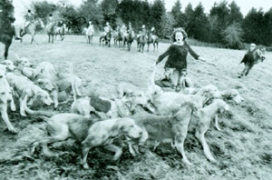
- 《图说世界近代化》一书认为，下列两幅图片（图6、图7）所反映的历史事件具有一定的相似性，其依据在于
A．都有利于农村劳动力的转移 B．都阻碍了本国经济发展
C．都有利于本国农业资本主义化进程 D．都得到当时本国农民的拥护
清朝征收地丁银
英国圈地运动w.w.^w.k.&s.5*u.c.#om
图6
图7
- 托克维尔在1835年出版的《论美国的民主》中写到“当欧洲乱作一团的时候，美国却在平静地建设自己的社会，法国固然不要亦步亦趋照搬美国的制度和法律条文，但是这些制度和法律条文建立的原则对于法国是有借鉴意义的。”对此分析不正确的是
A．托克维尔颂扬了美国的民主共和制度
B．当时美国“平静地建设”包括第一次工业革命
C．该书出版时法国无产阶级尚未作为独立的政治力量登上历史舞台
D．安定环境下的建设发展是美国强大的原因之一
- 罗斯福在新政后不断遭到攻击时曾打比喻说：“1933年夏天，有位头戴丝绸帽子的老绅士在防波堤边上失足落水，他不会游泳。一位朋友跑下防波堤，跳进水里，把他救上来，但丝绸帽子被浪冲走了。老绅士苏醒过来后，千恩万谢，夸奖他的朋友救了他的命。但是，三年后的今天，老绅士却因丢了帽子而斥责他的朋友。”对这段话的理解最准确的是
A．罗斯福新政违背了资产阶级的利益
B．罗斯福新政顾此失彼
C．罗斯福新政加剧了美国社会的矛盾
D．资产阶级在危机解除后计较利益得失
- 今年2月7日美国副总统乔·拜登在慕尼黑安全会议上为美国外交新政定调。“新政”否定了前总统布什所谓“不支持我们就是反对我们”的外交政策。拜登说：“我们将交往，我们将倾听，我们将磋商。美国需要世界，正如我相信世界需要美国。”从拜登的话中我们可知道美国
A．放弃了霸权主义政策 B．承认世界政治多极化的趋势
C．放弃了领导世界的愿望 D．承认世界经济全球化的趋势
24．2007年我国单位M商品的价值量在国际市场上用美元表示为84美元(假设美元兑换人民币的汇率为7%)。假设2008年我国生产M商品的社会劳动生产率提高了20％，且2008年美元兑换人民币的汇率变为6.8%。假设国际市场上M商品的价格始终与其价值相符，其他条件忽略不计，那么2008年我国单位M商品在国际市场上的价格
A．约为72美元 B．为105美元 C．为69美元 D．约为108美元
25.很久以前，有一群蜜蜂过着挥霍、奢华的生活，整个蜜蜂王国兴旺发达、百业兴盛。后来，从遥远的地方来了一只老蜜蜂，它劝导挥霍、奢华的蜂群要节俭持家。于是，蜂群在老蜜蜂的教导下改变了原来的生活习惯，崇尚节俭朴素，结果整个蜜蜂王国经济衰落、社会凋敝，终于被敌手打败而逃散。伯纳德·曼德维尔的这则寓言意在告诉人们
A.需求创造供给 B.生产决定需求 C.消费是生产的目的 D.消费决定生产
“多植荷花塘自清，勤反腐败政自明”。本届中央政府高度重视反腐败工作。回答26－27题。
26．“政者，正也。其身正，不令而行；其身不正，虽令而不从。”孔子的这一观点对我们今天治国的启示是
A．要坚持依法治国的基本方略 B．要加强执政者自身的道德建设
C．要坚持对人民负责的活动原则 D．要将执政者置于群众的监督之下
27．温家宝总理在政府工作报告中强调：反腐败工作，要针对腐败现象易发的领域从源头上防治腐败，防患于未然。这体现的哲学道理是
①看问题既要全面，又要分清主流和支流
②把握事物的因果联系，提高实践活动自觉性
③事物的性质是由矛盾的主要方面所规定
④重视量变，量变到一定程度会引起质变
A．①②④ B．②③④ C．①③ D．②④
28．“百元消费周”是指在一周的工作日期间，全部的餐饮、交通、娱乐等所有消费加起来，控制在100元之内。这引发了一场关于“节俭主义”的热议。赞同者认为该活动促使青年人反思，形成合理科学的消费方式的必要性；反对者则认为这种行为不利于扩大内需，促进生产。你认为可以为双方提供的理论依据分别是
A．建立健康消费方式；生产决定消费
B．倡导适度消费的消费观；消费是生产的动力
C．物质消费与精神消费要协调发展；消费是生产的目的
D．要发扬艰苦奋斗、勤俭节约的精神；生产为消费创造动力
温家宝总理在政府工作报告中指出,必须大力发展县域经济。回答29－30题。
29．县域经济要研究比较优势，跳出“全面发展”的圈子，重点利用特有条件发展特色产业，扬长避短。其辩证法的依据是
①一切从实际出发 ②抓住事物的本质和主流
③矛盾具有特殊性 ④具体问题具体分析
A. ③④ B. ①② C. ①④ D. ②③
30．发展县域经济要跳出“县域行政边界”,将县域经济与区域经济融汇,从区域发展空间入手来谋划自身的发展战略。这是因为
A．只有从整体着眼,才能寻求最优目标
B.只有搞好局部,才能使整体功能得到最大发挥
C.事物联系具有客观性和多样性
D.外因对事物发展起促进作用
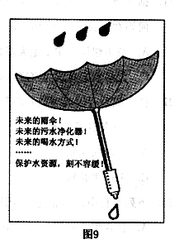
31．中钢集团作为我国现代生产性服务业的实践先锋，虽然没有一个钢厂，一吨钢都不生产，但却是钢铁生产企业密不可分的合作伙伴。中钢集团通过发展面向钢铁生产的服务业，战略性地选择了产品销售、产品设计、研究开发等具有较高价值量的高端环节，实现了跨越式发展。这说明生产性服务业
①是我国的支柱产业，有利于实现新型工业化
②主要向消费者提供独立的、直接的服务
③有利于我国经济发展方式的转变和产业结构的调整
④是第二、三产业加速融合的关键环节
A. ①② B. ③④ C. ①③ D. ②④
32．同学们给图9所示的公益广告草拟了
几个主题，其中最贴切的是
A．促进系统优化，实现污水净化
B．发挥主观能动性，改造客观规律
C．事物都在变化、发展，要有创新思维
D．坚持正确的价值取向，做到科学发展
2009年1月19日西藏自治区九届人大二次会议通过，将每年的3月2 8日设为西藏百万农奴解放纪念日。回答33—34题
33．在历届西藏自治区人大代表中，藏族和其他少数民族的代表始终占80％以上；自治区人大主任和自治区主席均由藏族公民担任；藏族和其他少数民族干部成为西藏干部的主体。这体现了
①民族区域自治制度是西藏人民当家作主的制度保障
②坚持民族平等是我国处理民族关系的重要原则
③民族区域自治制度是适合国情的根本政治制度
④西藏各族人民依法享有当家作主的民主权利
A．①② B．②③ C．①②④ D．①②③④
34．2008年拉萨市政府专门就自治区政协委员提出的《关于曲米路增加中巴车线路的提案》组织召开现场办公会议，市政府高度重视政协委员的提案，先后多次组织有关部门协商，深入现场考察，并对委员提出的问题做出详细解答。此材料体现
A．国家机关要对人民政协负责
B．人民政协履行民主监督职能
C．人民政协履行参政议政职能
D．人民政协坚持对人民负责原则
35．我国可以管辖的300万平方公里海域，有52％与邻国有争议，对此，我国建立了全海域定期巡航维权制度，以显示我国对争议海域管辖的能力与决心。这表明
A．世界多极化趋势不可逆转
B．当代国际竞争的实质是综合国力的较量
C．我国实行独立自主的和平外交政策
D．主权是国家的生命和灵魂

第Ⅱ卷
说明：1. 所有题目均需在答题卡上作答，在本试卷和草稿纸上作答无效。
2. 本卷共4个大题，共160分。
36．(36分)根据材料，完成下列要求。
材料一：吐鲁番地区四个气象观测站的分布图和四个气象观测站4天最高气温对比观测结果图

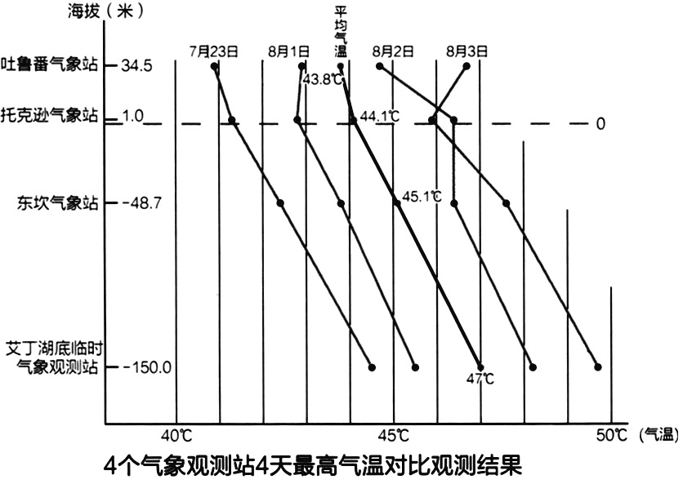
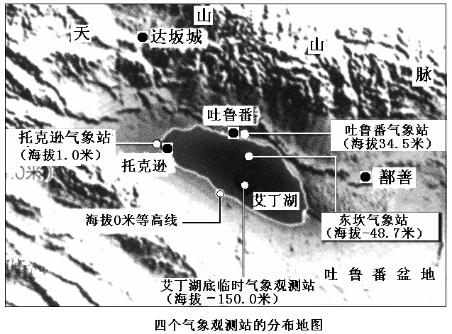

材料二：2008年11月，地质勘探部门在新疆吐鲁番地区鄯善县境内的沙尔湖新发现一处预测资源量230亿吨特大型煤田。煤田面积达300多平方公里，煤田可采煤层13层，可采总厚度169.69米，含煤系数为29%，最厚煤层的单层厚达141.91米，煤质具有低硫、低磷、低灰分、发热量高、有害元素相对较低等特征，具有极大的开发价值。
材料三：国家规划建设的750KV高压线路途经鄯善县。
（1）一般来说，四个气象观测站每天的最高气温出现在什么时间？分析其原因？（9分）

（2）据图分析吐鲁番地区日最高气温的分布特征？历史上，吐鲁番气象观测站两次出现47.7℃的高温，请结合图中的气温观测资料分析艾丁湖底可能达到的最高气温？（9分）

（3）吐鲁番盆地成为我国著名瓜果之乡的有利自然原因。（9分）

（4）根据材料二、三分析开发鄯善县境内的沙尔湖煤田的优势区位条件。（9分）

37．（32分）人类文明的演进是多种因素相互作用的结果。阅读材料，结合所学回答问题。
材料一 金初国家制度比较简单，在中央主要是勃极烈（女真部落酋长）辅政体制。金太祖还命宗室贵族完颜希尹仿契丹、汉字创制了女真文字。
天会十三年（1135）金太宗死，熙宗完颜亶嗣位。熙宗汉化较深，即位后废除勃极烈会议，改行汉族模式官制，在中央建立起三省六部制度。
金世宗完颜雍在位期间，革除海陵（完颜亮）暴政，整顿吏治，减轻赋役，尊崇儒学……女真人原从事粗放农耕，与汉族社会经济生活相近，入居中原既久，多习汉语，衣汉服、效仿汉族生活、享乐习惯。
——张帆《中国古代简史》
（1）据材料一，金朝建立后，女真统治者陆续进行了哪些方面的改革？结合所学知识简要分析其历史意义。（10分）
材料二 制宪议会在平等的原则下于1790年6月19日颁布法令取消贵族称号……议会还为建立新的自由经济而努力，如取消国内贸易壁垒，统一国内市场；1791年3月通过的《阿拉尔德法》废除了行会。各行各业的企业可以自由创立，经营自由，取消了专利和垄断，预示了自由竞争的资本主义时代的来临；全国统一度量衡，改革税制，取消消费税，规范直接税等。
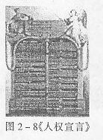
——《十五世纪以来世界九强的历史演变》
（2）依据图文资料，分析法国大革命爆发后，制宪议会为改造旧制度所采取的举措及历史作用。（8分）
材料三 官厅为治事之机关，职员乃人民之公仆，本非特殊之阶级，何取非分之名称。查前清官厅视官等之高下，有大人、老爷等名称，……光复以后，闻中央各地方官厅，漫不加察，仍沿旧称，殊为共和政体之玷污。嗣后各官厅人员名称，咸以官职；民间普通称呼，则曰先生、曰君……
——《临时大总统致内务部令》1912.3.2
（3）简要说明上述历史文献产生的背景、体现的思想观念、历史进步性。（9分）

（4）从生产力发展的角度分析，上述历史阶段反映了人类文明演进的哪两种形态？请简要概括推动文明演进的三种主要方式。（5分）

38．材料一：“5·12”汶川特大地震造成四川省灾区城镇新增失业人员37．2万人，失地或因灾无法返回原居住地农民达115万人。灾区就业，不仅成为灾区群众急迫的要求，也是四川灾后重建的重要一环。为帮助灾区群众尽快就业，四川省委九届五次全会提出了千方百计促进就业、着力维护社会安稳的工作目标．
（1）结合材料一，运用经济学知识说明政府应怎样解决好灾区群众的就业问题?(10分)

材料二：四川是旅游大省，旅游资源条件和市场基础具有明显的优势；灾害虽然造成了旅游业巨大损失，但旅游基础市场没有受到大的打击。要集中人力物力财力，集中精兵强将，做好重建规划编制工作，充分借鉴国际国内成功的经验，围绕建设旅游经济强省目标，要以旅游生产力布局和旅游产业结构调整为中心，将灾后恢复重建与推动工业化、城镇化和新农村建设结合起来，与生态保护、文化建设结合起来，与统筹城乡发展结合起来，走可持续发展道路。
（2）结合材料二，运用矛盾分析法说明四川应怎样进行旅游业的灾后重建?(10分)

材料三：四川抗震救灾款物监管以专门监督与群众监督相结合、政府监督与社会监督相衔接，一个反应灵敏、运转高效、协调有序、监管有力的救灾款物监督检查体系基本形成．监督贯穿于救灾款物募集、分配、拨付、管理、使用等每一个环节；监督覆盖到所有救灾款物募集和管理使用的地区、部门和单位。
（3）用我国的国家制度中民主的有关知识说明加强救灾款物监督管理的必要性?(12分)

39．2008年12月18日上午，纪念中国共产党十一届三中全会召开30周年大会在北京人民大会堂举行，中共中央总书记、国家主席、中央军委主席胡锦涛发表重要讲话。
阅读有关材料，回答下列各题。（60分）
材料一 由北京、天津两个直辖市和围绕京津的河北省唐山、承德、张家口、保定、廊坊、秦皇岛、沧州7市组成的京津冀都市圈是中国沿海地区的核心经济区域之一。天津滨海新区是“十一五”期间国家重点开发区域，进而带动环渤海地区经济发展。长三角在我国“十一五”规划纲要中的主体功能是优化开发。“成渝”即成都、重庆是我国改革开放以来正在崛起的6大经济圈之一。
（1）“长三角”的主体功能定位为优化开发的原因？（6分）天津滨海新区的工业发展重点为先进制造业和高新技术产业，简述其发展先进制造业和高新产业的优势条件（8分）
（2）对比分析“京津冀都市圈”与“成渝”地区经济发展中资源、交通条件的差异。（6分）

材料二 30年改革开放历程中，两次大的思想解放，都是在小平同志的主导和推动下进行的。第一次“真理标准讨论”的思想解放，树立了实践标准的权威……第二次“市场化改革姓社不姓资”的思想解放，树立了生产力标准的权威……当前，我们再次面临新的思想解放的形势。……这就要求推进中国特色社会主义四位一体总体布局的全面建设和改革，即经济建设改革、政治建设改革、文化建设改革和社会建设改革。……现在人们更多的关注公平公正地向民众提供公共品，切实解决人民群众最关心的衣食住行、国民教育、医疗保险、社会治安、社会保障、司法公正、民主权利、信息对称、贫富差距、环境保护、腐败现象等问题。……这就要求我们在新的历史起点上，进入一个更高境界的思想解放。
——周瑞金：《思想解放 永无穷期》
（3）结合本段材料和所学知识回答，邓小平同志主导和推动的两次思想解放运动有哪些深远的历史意义？你如何理解材料中提出的“更高境界的思想解放”？（14分）

材料三 1979年10月，在邓小平同志的支持下，在北京创办了一个新型企业——荣毅仁主持的中国国际信托投资公司诞生。至1986年底，公司在香港、日本、美国、西欧等地设立了分支机构，同60多个国家和
地区有了业务往来，与国内29个省、市、自治区进行了多种形式的经济合作，公司还先后投资兴建了140多个企业其中40个是中外合资企业。此外，在经营、国内外租赁、房地产业、咨询服务等方面，也都取得了较大的进步。
(4)根据材料三并结合所学知识分析1979年以来“中国国际信托投资公司”取得较大发展的原因。(6分)

材料四 胡锦涛在纪念党的十一届三中全会召开30周年大会上的讲话中指出：“建立和完善社会主义市场经济体制，是我们党对马克思主义和社会主义的历史性贡献。我们要始终坚持社会主义市场经济的改革方向，继续完善社会主义市场经济体制，继续加强和改善宏观调控体系，不断为经济社会又好又快发展提供强大动力。”
(5)结合材料四，运用所学经济知识，分析说明进一步完善社会主义市场经济体制为什么能成为我国经济社会发展的强大动力。(10分)

材料五：回顾这波澜壮阔的30年，改革开放的每一步推进都呼唤着理论创新，而党的理论的每一次创新都推动着改革开放进入一个新天地。邓小平同志说：“农村搞家庭联产承包，这个发明权是农民的。农村改革中的好多东西，都是基层创造出采，我们把它拿来加工提高作为全国的指导。”30年来，我们党不断总结和吸收广大人民群众的实践经验，以改革开放和现代化建设的实际问题、以我们正在做的事情为中心，着眼于马克思主义的运用，着眼于实际问题的理论思考，着眼于新的实践和新的发展，在实践中发现问题、把握特点、总结经验，不断进行理论创新。胡锦涛同志指出，“把马克思主义基本原理同中国具体实际结合起来，推进实践基础上的理论创新，是马克思主义具有蓬勃生命力的关键所在，是我们党坚持先进性、增强创造力的决定性因素”。
(6)运用辩证唯物主义认识论相关知识，说明我党应怎样进一步提高理论创新的水平?(10分)

2011年高考文综第三次模拟考试试题7
地理答案：
A卷答案：1－11：ADABC BDBDA B
B卷答案：1－11：CBDAB ADDAB B
36. （36分）
（1）每日午后2-3点。（3分） 太阳光热并不是直接使气温升高的主要原因（地面辐射是大气的直接热源）。（3分）正午12点太阳辐射最强。地面吸收太阳的辐射热量，在中午以后，地面放出的热量，仍少于太阳供给的热量时，地面温度在升高的同时，还通过辐射、对流等形式向空气中传导，因此到气温达到最高时为午后2-3点。（3分）
（2）吐鲁番地区各地最高气温随海拔的降低气温规律性的升高。（3分）吐鲁番站和艾丁湖底之间的温差有2.6-3.6℃之间的变化幅度。（3分）吐鲁番气象观测站出现47.7℃的高温时，艾丁湖底当时的最高气温约在50.3-51.3℃之间。（3分）
（3）①气温的日较差大。（3分）②气候干燥，光热充足。（3分）③有高山冰雪融水作为灌溉水源。（3分）
（4）①储量大，煤质优；②北靠兰新铁路，交通较便利；③750KV高压线路途经鄯善县，为煤电转化提供了基础条件。④国家政策支持。（任意答三点9分）
39．（1）开发早，工业密度大，资源环境压力日益突出。（6分）制造业基础好，技术力量强；科技和教育发达，人才众多；便捷的交通。（8分）
（2）“京津冀都市圈”：水资源短缺；能源不足；有出海港口和便捷的交通网
“成渝地区”:水资源丰富;能源充足;交通条件还需要进一步完善(6分)
历史答案：
A卷答案：12-23：CCBB ABDDA CDB
B卷答案：12-23：BCCB BABDD ACD
37.（32分）（1）变革：政治方面，废除勃极烈会议，建立三省六部制，整顿吏治；（3分）经济方面减轻赋税；（2分）文化方面尊崇儒学，创造女真文字。（2分）意义：促进了北方经济的恢复和发展，加快了民族融合的进程，加深了女真族的封建化。（3分）
（2）举措：颁布《人权宣言》，取消贵族特权，废除行会制度。（3分）作用：从根本上否定了封建等级制度和君主专制制度，把启蒙思想的原则用法律形式固定下来，保障自由竞争，为资本主义制度的确立和资本主义经济的发展奠定了基础。（5分）
（3）背景：辛亥革命爆发，清朝统治被推翻，资产阶级共和国成立，孙中山被推举为中华民国临时大总统。（4分）观念：提倡平等，认为政府官员是人民公仆。（2分）进步性：推动社会风气改革，顺应民主共和的历史潮流，有利于资本主义发展。（3分）
（4）文明形态：从农业文明过渡到工业文明。（2分）演进方式：改革、革命与立法。（3分）
39.（3）意义：重新确立了实事求是的马克思主义思想路线，推动了全国工作重心转移，开启了改革开放、建设社会主义现代化的历史新时期。（4分）树立了生产力标准的权威，推动改革开放和现代化建设进入以建设社会主义市场经济体制为主要目标的历史新阶段。（4分）
理解：进行政治、经济、文化、社会的全面变革，关注公平公正，实现以人为本、科学发展，促进和谐社会建设。（6分）
(4)改革开放的政策；广泛吸引外资；进行多种经营等。(6分)
政治答案：
A卷答案：24-35：AA BDBAA BDCCD
B卷答案： 24-35：AB BDADA ADCCB
38． (1)①促进灾区经济恢复和较快发展，积极开发就业岗位。(3分)②运用财政、税收、金融等手段支持企业恢复生产，调动企业吸纳灾区群众就业的积极性。(3分)③加大培训力度，提高灾区群众的劳动技能，完善社会保障体系，保障劳动者的合法权益。(4分)
(2)①矛盾即对立统一，矛盾具有普遍性和客观性，我们要承认矛盾，坚持一分为二的观点看问题。汶川地震虽然造成了旅游业巨大损失，但旅游基础市场没有受到大的打击。四川旅游业的灾后重建应树立信心、立足基础市场求发展。(2分)②矛盾具有特殊性，我们要具体问题具体分析。四川是旅游大省，四川旅游业的灾后重建要充分利用自身优势。(3分)③主要矛盾对事物的发展起决定作用，要求我们办事情要抓住重点，集中力量解决主要矛盾。四川旅游业的灾后重建要以旅游生产力布局和旅游产业结构调整为中心，集中人力物力财力，集中精兵强将，做好重建规划编制。(3分)④矛盾的普遍性与特殊性是辩证统一的。四川旅游业的灾后重建要充分借鉴国际国内成功的经验，并与工业化、城镇化、新农村建设等结合起来。(2分)
(3)①我国人民民主专政的本质是人民当家作主，人民民主具有广泛性和真实性。②我国国家机构坚持民主集中制、对人民负责的原则。③我国公民与国家是和谐统一的关系，公民依法享有监督权。④加强救灾款物监督管理有利于确保救灾款物使用公开透明，保障人民群众依法行使民主监督权利，提高救灾款物的使用效能；有利于防止救灾款物使用过程中出现的腐败违法行为，建立高效廉洁政府，提高政府公信力；有利于化解社会矛盾，构建和谐社会。(每点3分)
39.(5)①市场经济是市场在资源配置中起基础性作用的经济，是实现资源优化配置的一种有效形式。完善社会主义市场经济体制，有利于资源的自由流动，解放和发展生产力，增强经济活力。(4分)②市场调节具有自发性、盲目性、滞后性等弱点和缺陷，要求加强国家的宏观调控。国家运用经济手段、法律手段、行政手段，克服市场调节的弱点和缺陷，促进社会主义市场经济体制的完善。(3分)③社会主义市场经济是同社会主义基本制度结合在一起。完善社会主义市场经济体制，加强和改善宏观调控体系，有利于维护我国的基本经济制度，实现共同富裕，调动广大人民群众参与社会主义建设的热情，促进我国经济又好又快发展。(3分)
(6)①实践决定认识，实践是认识的来源与发展动力，在实践中发现新问题、解决新问题是进行理论创新的根本途径。(3分)②科学理论对人们认识世界和改造世界具有有重大的指导作用，进行理论创新必须坚持科学理论的指导。(3分)③透过现象认识本质必须运用科学的思维方法，进行理论创新要充分利用创造性思维。(2分)④人民群众是实践的主体，进行理论创新必须树立群众观点，坚持群众路线，发挥人民群众的作用，尤其是尊重群众的首创精神。(2分)

